**Лабораторна робота №10. Вступ до документації коду.**

**Вимоги**

**Розробник** : Винник Олександр , КІТ-120А.

**Загальне завдання**: Розробити повноцінний звіт для лабораторної роботи "Функції"

**Опис програми:**

**Функціональне призначення**: Визначити чи є задане число простим.

**Опис логічної структури**:

Функція `main` . Задає число яке треба перевірити. Викликає функцію `is_A_simple`.Схема алгоритму функції:

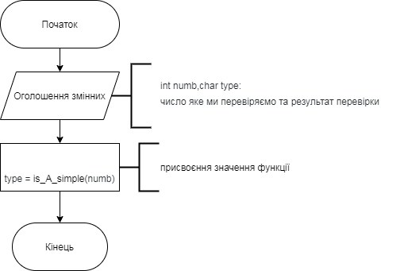

Функція `is_A_simple` визначає чи є задане число простим.Параметри: numb - число яке ми перевіряємо ,type - результат перевірки.

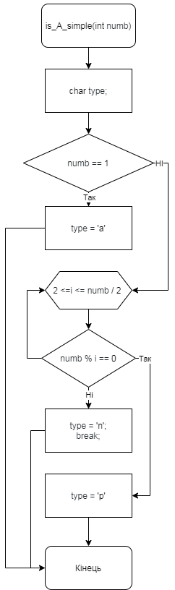

**Структура програми:**

 ├── doc  
        │   ├── lab10.md  
        │   └── lab10.pdf  
        ├── Doxyfile  
        ├── Makefile  
        ├── README.md  
        └── src  
          ├── task10.c  
          ├── task11.c  
          ├── task12.c  
          ├── task1.c  
          ├── task2.c  
          ├── task3.c  
          ├── task4.c  
          ├── task5.c  
          ├── task6.c  
          ├── task7.c  
          ├── task8.c  
          └── task9.c

**Важливі елементи програми:**

**Перевіряємо щоб число не будо 1 оскільки це виняток**.

if ( numb == 1 )   
           {  
            type = 'a';  
           }

**Перевіряємо чи є число простим**

for (int i = 2 ; i <= numb / 2 ; i++)  
          {  
            if ( numb % i == 0 )  
            {  
              type = 'n';  
              break;  
            }  
            else{  
            type = 'p';

**Використання**

За допомоги відлагодника дізнаємося результат роботи функціїї

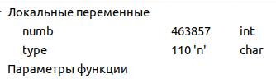

**Висновок** :Для виконання лабораторної роботи я навчився створювати та реалізовувати алгоритми функції, створювати схеми алгоритмів, та оформлювати документацію.